MECANISMO: RENDICIÓN DE CUENTAS 2018

El Organismo Promotor de Exportaciones e Inversiones de El Salvador, PROESA, el día 21 de noviembre del año 2018, desarrolló el ejercicio de rendición de cuentas, correspondiente al período junio 2017- mayo 2018.
La rendición de cuentas se realizó en la Universidad de El Salvador, con el propósito de acercarse a la población en general y en especial a una gran parte de los usuarios de la Oficina de Información y Respuesta de PROESA, los estudiantes.
El evento dio inicio, con el informe de rendición de cuentas hacia los asistentes, quienes mediante diapositivas pudieron conocer, como se ejecutó el presupuesto, en las áreas de acción de la institución, es decir Inversiones, Exportaciones, Asocio Público Privados y la Marca País, posteriormente para fomentar la participación ciudadana, se realizó un espacio de preguntas y respuestas, mismas que fueron respondidas en el momento, por los miembros de la mesa de honor.
El evento se enmarca dentro del cumplimiento de la Ley de Acceso a la Información Pública, que dentro de sus principios promueve el fomento de la cultura de transparencia y la rendición de cuentas por parte de las instituciones públicas
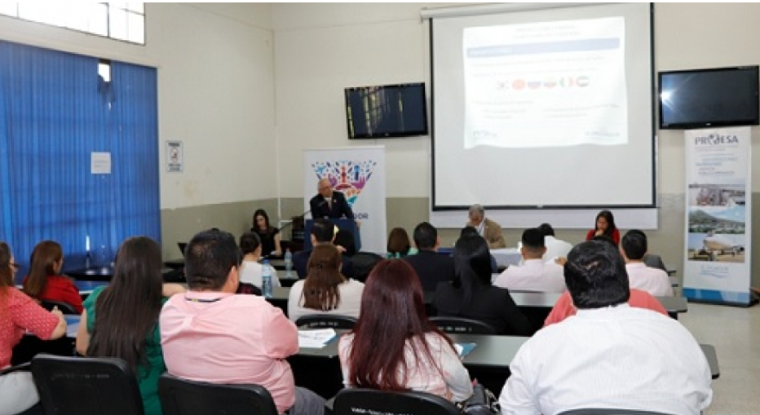

Objetivo:
La rendición de cuentas es un espacio de interlocución entre los servidores públicos y la ciudadanía. Tiene como finalidad generar transparencia, condiciones de confianza entre gobernantes y ciudadanos y garantizar el ejercicio del control social a la administración, sirviendo además de insumo para ajustar proyectos y planes de acción para su realización.
A quien va dirigida:
Invitación abierta, al público en general.
Resultados obtenidos:
Se logró la participación de 80 personas, realizando algunas de ellas preguntas abiertas a la mesa de honor, lo cual posibilito contar con un espacio de interlocución directa entre los servidores públicos y la ciudadanía, trascendiendo el esquema de que esta es sólo una receptora pasiva de informes de gestión.

Puede consultar el informe de Rendición de Cuentas en el siguiente enlace:
https://www.transparencia.gob.sv/institutions/proesa/documents/rendicion-de-cuentas

